Отчет №5

* Закончили моделировать 4й этаж ИКИТа  
  *screenshot1
* Увеличили ширину коридоров для увеличения радиуса обзора пользователя  
  *screenshot2
* Выбрали в качестве объекта перемещения («взгляд пользователя») основную камеру (изначально планировалась некоторая фигура \ персонаж, которого будет видеть пользователь)
* Продолжаем осваивать Unity
* Начали тестировать простое перемещение от точки А до точки B  
  *screenshot3
* По дисциплине «Дискретная математика» изучаем теории графов – плоские графы (для разработки алгоритма выбора маршрута)
* Наш моделлер … Устал…  
  *screenshot4

screenshot №1

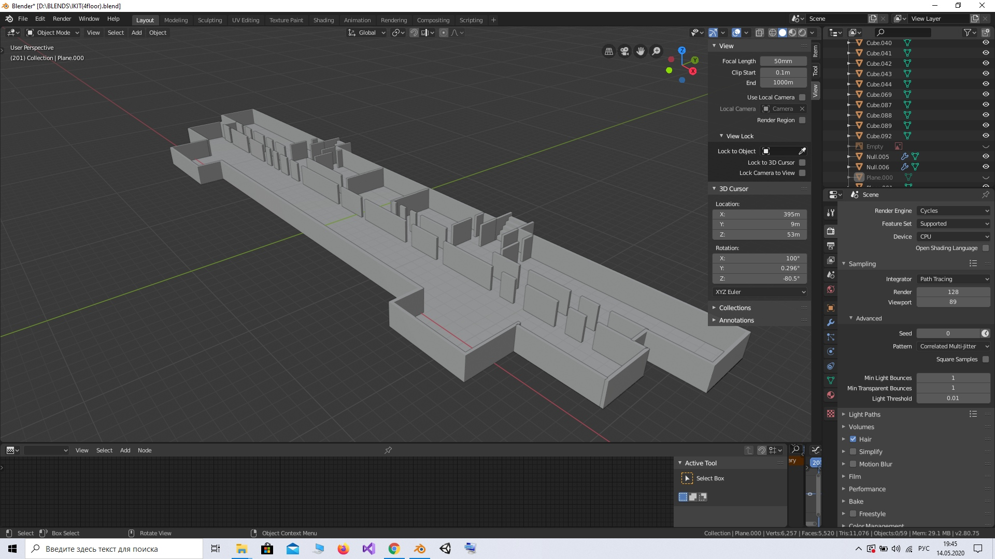

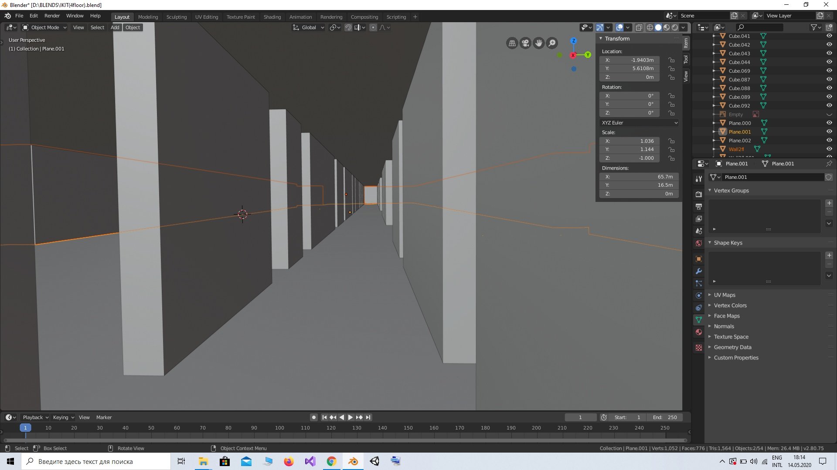  
screenshot №2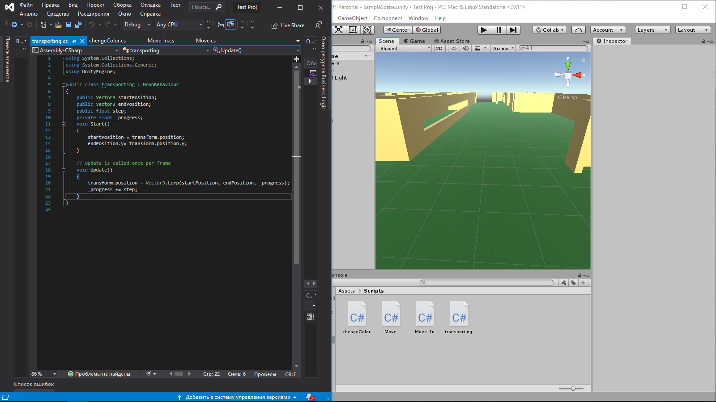  
screenshot №3

screenshot №4

